Муниципальное казенное общеобразовательное учреждение
«Чинарская средняя общеобразовательная школа №1»

Открытый урок
по обществознанию в 7 классе на тему
«Право»

Провела:
учитель обществознания
МКОУ «ЧСОШ №1»
Рамазанова Диана Кюребеговна

2018г

Методическая цель урока применение методов, приемов реализации государственного компонента на уроках обществознания в 7 классах.
Творческая деятельность учащихся позволяет сделать содержание данного урока лично-значимым.
Цели:
Образовательная: обобщить и закрепить знания, умения и навыки учащихся при решении вопросов и задач по данной теме, проверить уровень усвоенного материала.
Развивающая: способствовать развитию правовой компетентности учащихся, умению классифицировать, систематизировать материал, сравнивать, анализировать, обобщать, делать выводы по теме.
Воспитательная: воспитывать у учащихся уважительное отношение к законам, осознавать неотвратимость наказания за их нарушение.
Задачи:
Отработать умение видеть правовые последствия принимаемых решений и совершаемых действий;
Развить навыки решения практических задач, умение применять правовые знания при анализе конкретных ситуаций;
Актуализировать знания учащихся по темам: «Мораль», «Добро и зло», «Гуманизм», «Патриотизм и гражданственность», «Военная служба», «Что такое дисциплина», «Внешняя и внутренняя дисциплина», «Виновен – отвечай!», «Кто стоит на страже закона?», «Полиция».
Тип урока: Урок закрепления и обобщения знаний.
- Время проведения урока – 45 минут.
- На уроке были использованы следующие методы обучения: самостоятельная работа, индивидуальная работа, «Копилка», «Конкретизация воспоминаний друга», «Аквариум», методы самоорганизации, самооценки, рефлексии.
- Разные формы, методы и приемы обучения позволяют развить интерес у учащихся разного уровня подготовки.
Оборудование: компьютер, мультимедийный проектор, презентация к уроку.

План урока
- Организационный момент 2 минуты;
- Сообщение темы и постановка целей урока 2 минуты;
- Актуализация знаний учащихся – 8 минут;
- Метод «Копилка»;
- «Разминка»;
- Закрепление и обобщение знаний – 20 минут;
- Метод «Аквариум»;
5.Физминутка – 1 минута;
- Подведение итога урока – 4 минуты;
- Рефлексия – 2 минуты;
- Домашнее задание – 1 минута.
Ход урока
- Организационный момент
Здравствуйте ребята!
Мы сюда пришли учиться,
Не лениться, а трудиться.
Работаем старательно,
Слушаем внимательно!
Садитесь!
Ребята! Начинаем урок обществознания. В течении урока следим за своей осанкой- это залог вашего здоровья.

- Сообщение темы и постановка целей урока
Сегодня на уроке повторим и обобщим материал по теме: «Право». Не забудьте, что в конце урока, вам будет необходимо оценить свои знания с помощью мишени висящей на доске (у каждого учащегося на столе лежат три смайлика: грустный (оценка 3), равнодушный (оценка 4) и веселый (оценка 5)). В конце урока учащимся будет необходимо оценить свою деятельность оценкой и благодаря этому, присутствующие на уроке узнаем результат его работы.

- Актуализация знаний учащихся
Задание 1 Метод «Копилка»
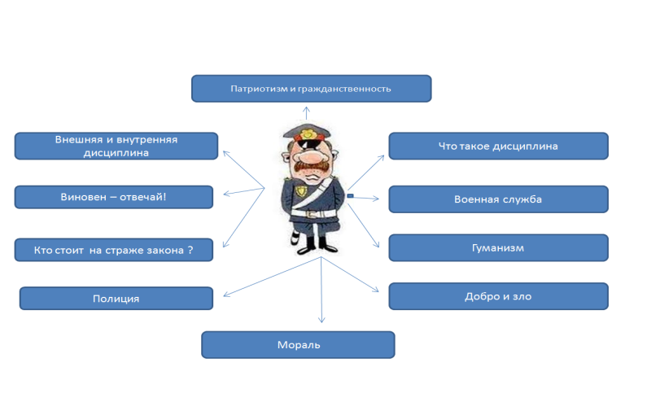
Для прохождения сегодняшнего урока, необходимо вспомнить темы которые мы с вами изучили, а также основные понятия которые встречались нам на протяжении всех этих тем.

Задание 2 «Разминка»
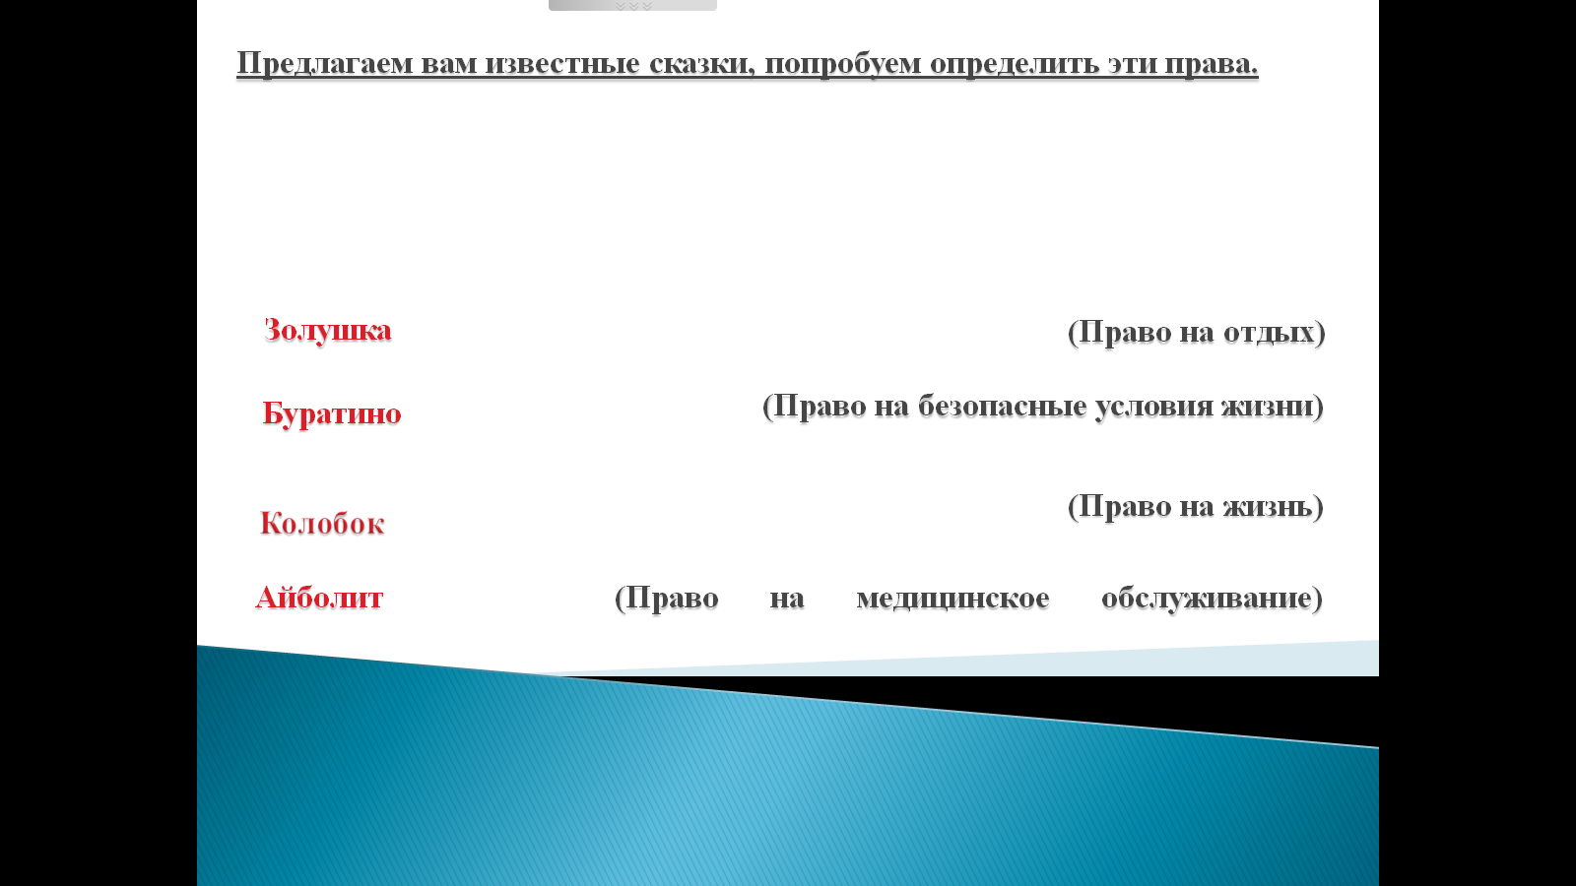
Предлагаем вам известные сказки. Определите в каждой сказке, какие права нарушаются.
- Обобщение знаний
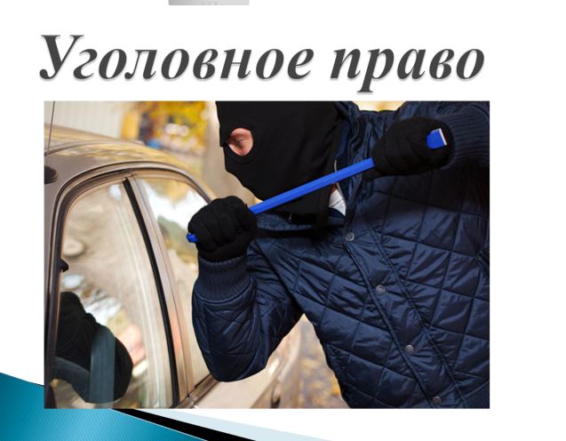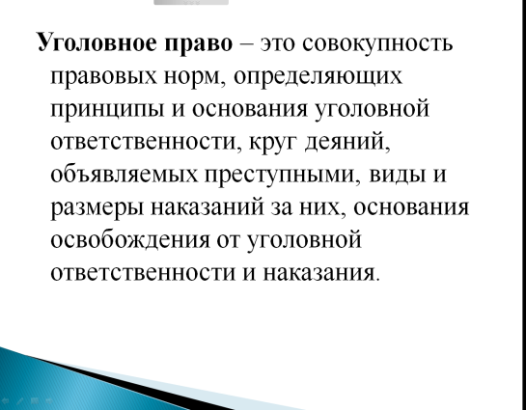
Задание 3.Учащимся показан слайд с картинкой и заданы вопросы:
- Что представлено на иллюстрации?
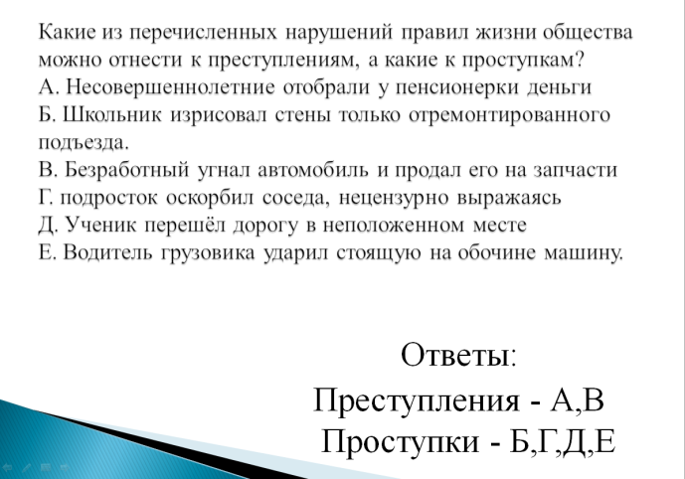
- К какой отрасли право относится данная ситуация?
Дайте определение данной отрасли права.
Задание 4. Далее учащимся предлагается пройти тест на соответствие, с целью закрепления понятий «преступление» и «проступок» (на данное задание учащимся дается не более 1,5 минут);

Задание 5. Метод «Аквариум»
Учащимся предлагается обсудить проблему «перед лицом общественности» (в данном случае сыграть в игру:«Я всего лишь пошутил…»).Малая группа выбирает того, кому она может доверить вести тот или иной диалог по проблеме. Иногда это может быть несколько желающих. Все остальные участники выступают в роли зрителей. Доверенному лицу предлагается ситуация, и он должен предложить варианты, что за такую шутку предусматривает Уголовный Кодекс Российской Федерации и, какое последует наказание?

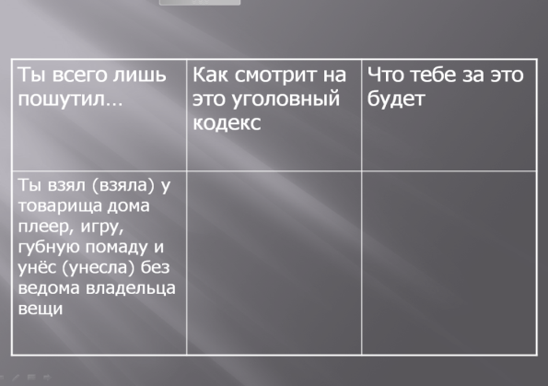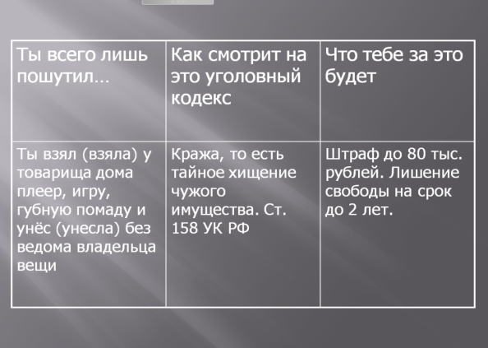

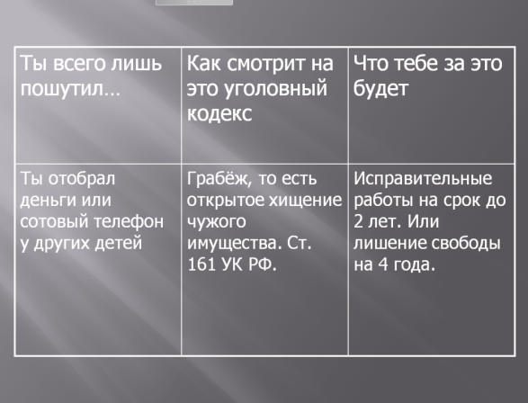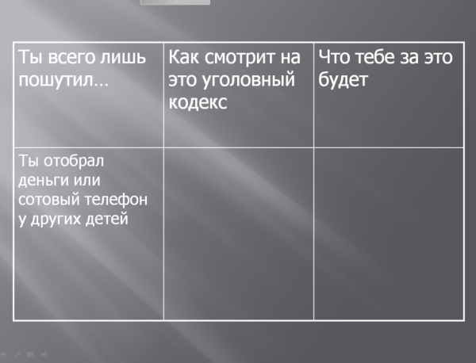

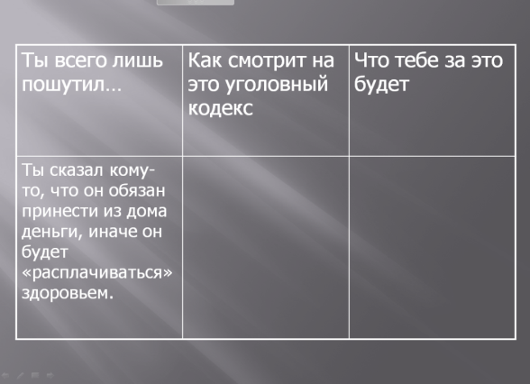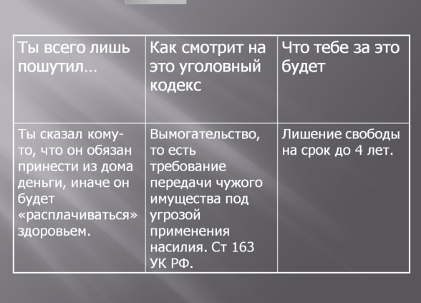

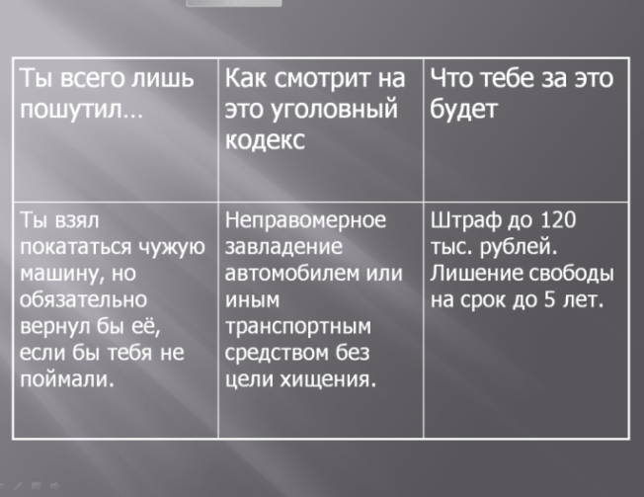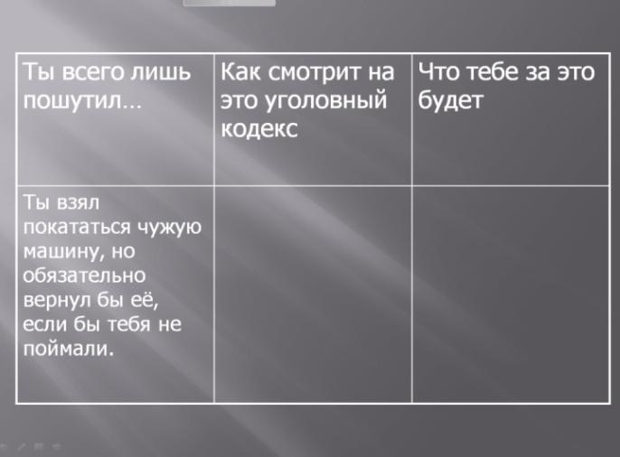
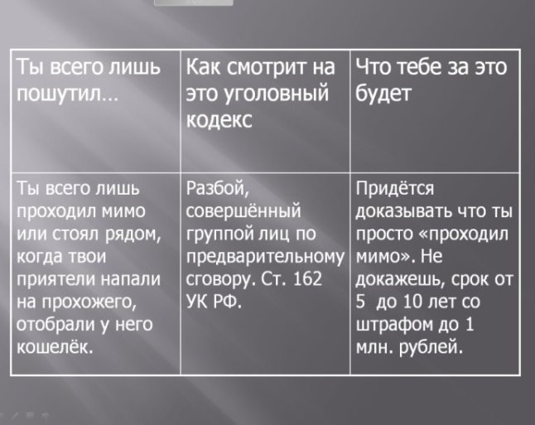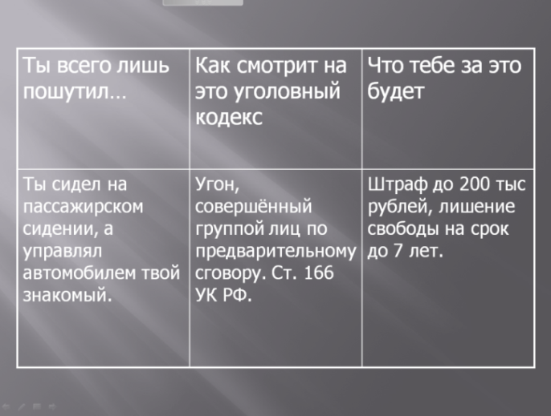
- Физминутка 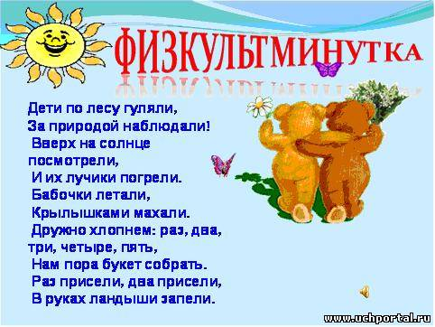

Задание 6.
Учащимся предлагается самостоятельно сделать вывод на основе данной таблицы.
- Сравните и проанализируйте информацию, данную нам в таблице уголовных и административных дел.
- Сделайте вывод, каких правонарушений больше и почему?
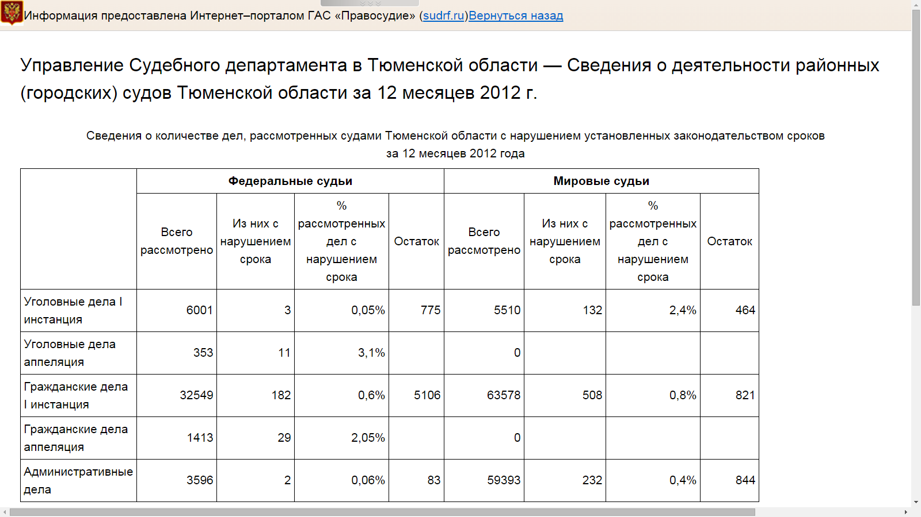Задание 7.
На слайде учащиеся видят ситуацию, и определяют, к какой отрасли права её можно отности, и что данная отрасль регулирует?
Далее предлагается дать определение административному праву.

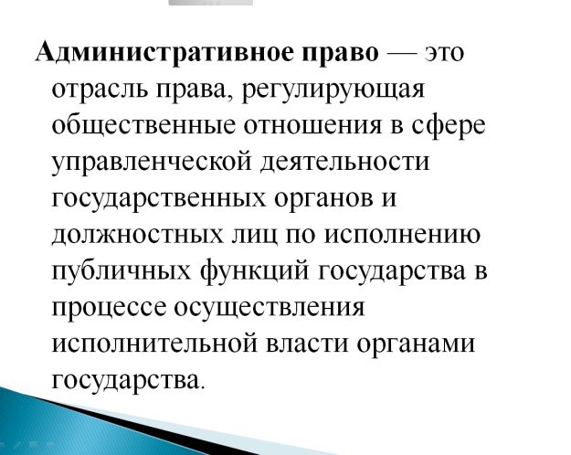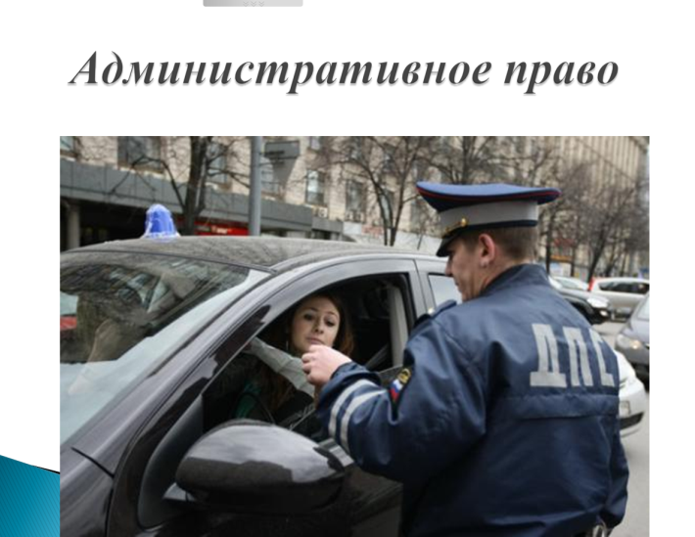
Учащимся необходимо работая в команде найти правильный ответ на данные вопросы и обосновать его.
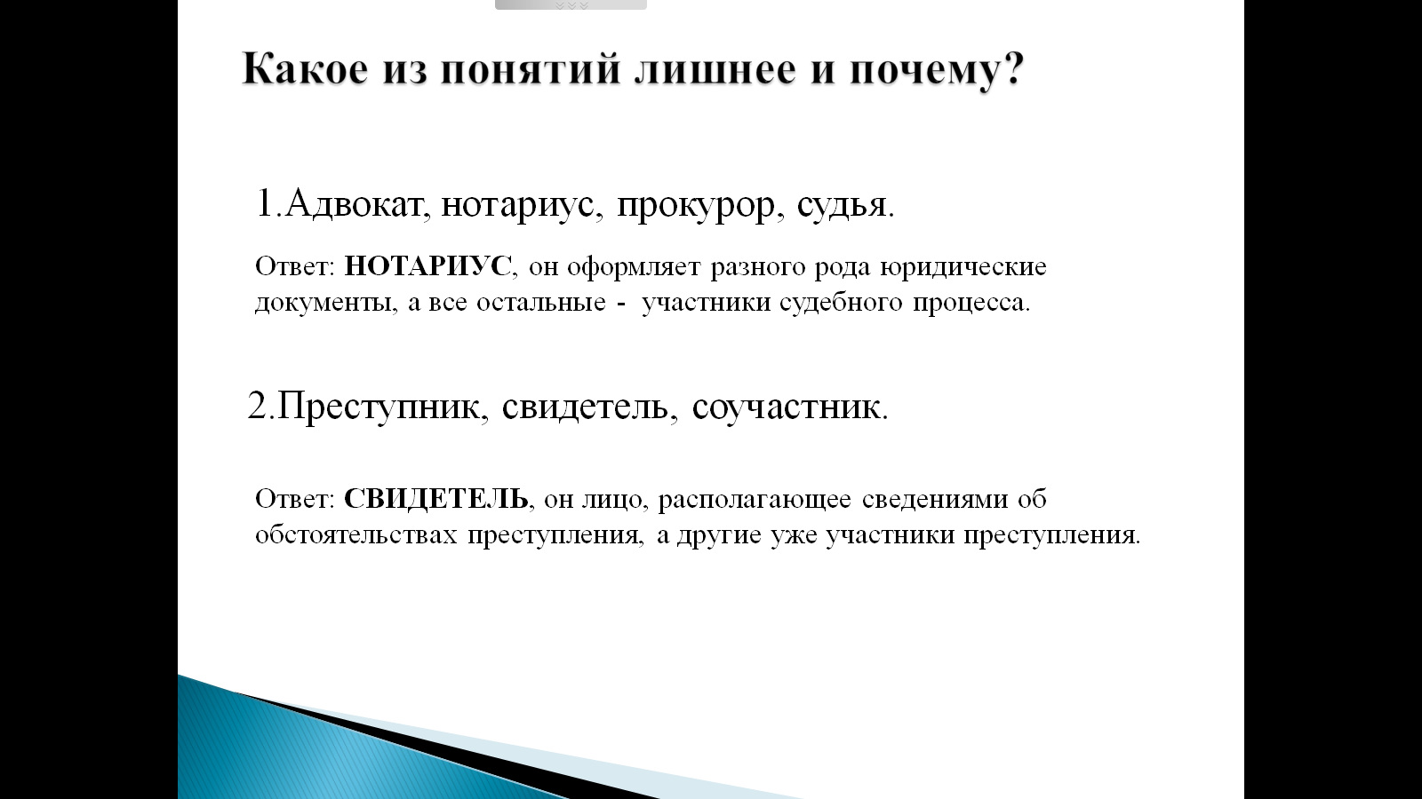
6.Итог урока.
Сегодня мы повторили с вами обширную тему: «Право».
Метод «Конкретизация воспоминаний друга».
Данная методика рекомендуется для повторения по разделам или по всему курсу. Преподаватель просит одного из учащихся сказать, что ему запомнилось больше всего из пройденного материала по разделу. Ученик должен только обозначить тему. А следующий должен попытаться рассказать содержание названной темы, то есть как раз конкретизировать воспоминание своего одноклассника. После этого он в свою очередь называет то, что больше всего запомнилось ему. Третий учащийся конкретизирует эту тему, и далее по цепочке. Данная методика повторения позволяет быстро опросить большую часть учебной группы, а также понять очень важный момент – какие темы еще не прозвучали.
Вопросы для учащихся:
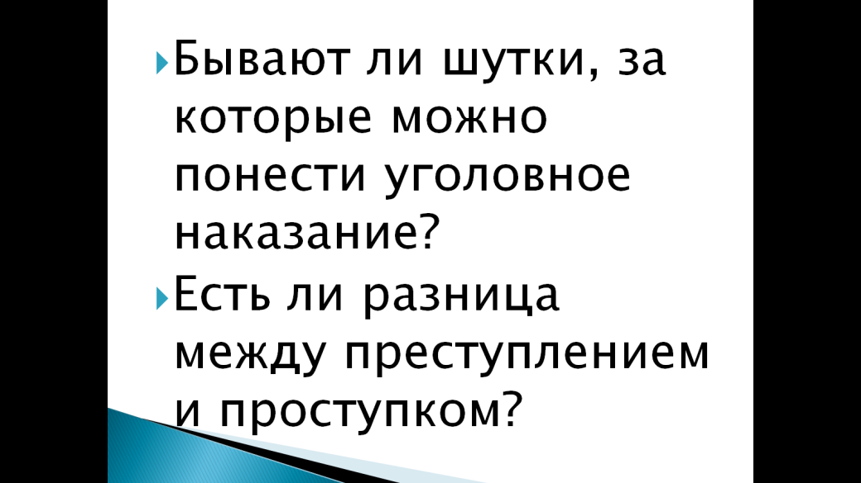
Ребята высказывают свое мнение относительно заданных вопросов.

- Рефлексия
Учащимся предлагается выставить себе оценки за урок по следующим критериям: мишени висящей на доске (у каждого учащегося на столе лежат три смайлика: грустный (оценка 3), равнодушный (оценка 4) и веселый (оценка 5)).

легко справился с работой на уроке; были затруднения с работой на уроке; были затруднения в некоторых заданиях.

- мишень.
Подумайте! Как вы работали сегодня на уроке?
А теперь ребята, я прошу вас выполнить еще одно задание. Если вы легко справились с задание, то наклейте на мишень желтого цвета смайлик на оценку 5, если некоторые задания были для вас затруднительны, то наклейте на красную мишень смайлик на оценку 4, если же у вас были в течении всего урока затруднения, то наклейте на синюю мишень смайлик на оценку 3. Спасибо!
- Задание на дом.
- Повторить параграфы 1-7
- Творческое задание: составьте задачу на тему: «Я всего лишь пошутил…»
Выбрать можно любую отрасль права.

Спасибо за урок! Всего вам доброго!

